Интегрированный урок английского языка и географии
в 6-м классе на тему
«Животные Камчатки»

Цель: познакомить учащихся с животным миром Камчатского края.

Задачи (английский язык):
- познавательный аспект: познакомить учащихся с животными Камчатки.
- развивающий аспект: развивать навыки ИКТ.
- учебный аспект: тренировать учащихся в чтении с полным пониманием прочитанной информации, совершенствование навыков устной речи, обучение письменной речи по теме.
- воспитательный аспект: познакомить учащихся с животными родного края.
Задачи (география):
- охарактеризовать ГП Камчатки;
- выявить различия между заповедниками, заказниками и природными парками;
- рассмотреть некоторые виды заповедников (Командорский);
- привить любовь к животным и природе в целом.

Оборудование: географическая карта Камчатского края, карточки для речевой разминки, картосхема Камчатки, картинки животных, презентация «Елизовский зоопарк», запись песни о Камчатке.

Ход урока

- Вступительное слово

English teacher. Good morning, dear friends! We are glad to meet you at our unusual lesson – English and Geography. Are you ready to start? How are you?
Учитель географии. Доброе утро.

2. О теме и задачах урока

English teacher. Well, look at the blackboard! Look at the pictures. What is the theme of our lesson? Can you guess? Right you are. ( Учитель открывает запись на доске с названием темы «Animals of Kamchatka” ).
What are we going to do today?
Учащиеся отвечают.
English teacher. We'll speak about animals of our region, we'll learn some new information and do some interesting tasks. Let's start with the geographical position of our peninsula

3. Беседа о географическом положении Камчатки

Учитель географии.
- Ребята, напомните, какая цель сегодняшнего урока?
Рассмотреть виды животных обитающих на Камчатке.

- А с чем ассоциируется у вас слово Камчатка?
Самая отдаленная восточная окраина, страна холода, медведи, олени, вулканы – природа.

- Прежде, чем говорить о животном мире Камчатки, давайте вспомним…
- А где находится Камчатка, какой «адрес»? «Как найти, куда идти?»

- У вас на столах лежат карточки (работа в парах), выполните задание (см. Приложение 1):
1. подпишите все известные вам географические объекты на картосхеме;
2. Составьте физико-географическую характеристику Камчатки (устно).

Камчатка расположена на с-в материка Евразия, полуостров вытянут с северо-востока на юго-запад – субмеридиональная протяженность. Соединен с материком узким перешейком – Парапольский дол. Общая площадь = 472,3 тыс км².
Крайние точки: южная – мыс Лопатка 50⁰ с.ш., Северная – 65⁰ с.ш. (Пенжинский район), западная – 155⁰ в.д. (Соболевский район), восточная – 175⁰ в.д.
Берега Камчатки омываются водами с востока – Беринговым, и с запада – Охотским морями, юго-восток – Тихий океан.
Рельеф: Центральную часть полуострова пересекают два параллельных хребта – Срединный и Восточный, между ними находится Центрально-Камчатская низменность.

- Какой мы сделаем вывод, связав географическое положение и природу Камчатки? (Ребята формулируют вывод)
Вывод: из-за удаленности, труднодоступности, наличия разнообразного рельефа, множества рек и т.д. --- на Камчатке сформировался уникальный природный мир.

4. Фонетическая и речевая разминка.

English teacher. Kamchatka is rich in different animals. What kinds of our wild animals do you know?
Please, come to the blackboard, take the card, read and translate the word and put your card on the map. (Учащиеся выходят по одному, берут карточку с названием животных Камчатки, читают, переводят и помещают карточку на карту).

5. Аудирование. Презентация о Елизовском зоопарке

English teacher. We have recently read the text about London Zoo. You remember, I think. We have the Zoo in Kamchatka,too. It is in Yelizovo.
Our students visited this place and they want to share some interesting information with you.
Your task is:
- watch and listen to this information;
- make notes while listening;
- be ready to answer several questions.
Before listening look at the blackboard, please. Try to remember these new words. Repeat after me.
graceful
porcupine
spine
wing's swing

Учащиеся читают и переводят новые слова. Ребята, подготовившие презентацию, представляют свою работу и задают вопросы.

6. Проверка домашнего задания.

English teacher. Well, it's time to check your homework. You've written your articles about animals in our life. Open your exercise books. Who wants to be the first? Please, listen to each other.
Учащиеся читают свои рассказы (3-5 человек).

7. Динамическая пауза.

English teacher. Are you tired? Let's play! Two students will help me.
Два ученика выходят к доске, говорят и показывают движения.

P1: Can you hop like a rabbit?
P2: Can you jump like a frog?
P1: Can you leap like a deer?
P2: Can you run like a dog?
P1: Can you fly like a bird?
P2: Can you swim like a fish?
T: Can you be like a good student
As your teacher wish?

8. Презентация «Командорские острова».

English teacher. Dear friends, in your articles you have written that Wild Animals Parks are better place for animals to live. Let's speak about parks in Kamchatka where we can save endangered animals.

Учитель географии.
В результате наличия уникальной природы, на Камчатке созданы заповедники, заказники и природные парки.

- А чем они отличаются?
Заповедник - особо охраняемая природная территория, исключительно федерального значения, полностью изъятая из хозяйственного использования в целях сохранения природных процессов и явлений, редких и уникальных природных систем, видов растений и животных; охраняется все биоразнообразие.
Заказник - охраняемая природная территория, на которой (в отличие от заповедников) под охраной находится не природный комплекс, а некоторые его части: только растения, только животные, либо их отдельные виды, либо отдельные историко-мемориальные или геологические объекты. Охраняется не весь ландшафт, а только его часть.
Природный парк - охраняемый обширный участок природного или культурного ландшафта; используется для: рекреационных (например, организованного туризма), природоохранных, просветительских и других целей. В отличие от заповедников и некоторых других охраняемых территорий режим охраны в природных парках наименее строгий.

- А какие вы знаете природные парки?
Быстринский, Ключевской, Налычево, Голубые озера и т.д.

- А сколько заповедников?
Заповедников всего в России – 93, на ДВ – 13, из них на Камчатке – 3.

- Теперь возвращаемся к карточкам. Нам надо выполнить еще одно задание – Указать красным цветом заповедники Камчатки.
- Другой ученик выходит к доске и располагает карточки с названием заповедников на карте.

- Самый большой? Кроноцкий заповедник
- Самый удаленный и расположенный на 4 крупных островах? Командорский заповедник (о-ва: Медный, Беринга, Арий Камень и Топорков)

Ребята, подготовили проект о Командорском заповедники. Презентация

- Что мы узнали о Командорском заповеднике?
- Для чего создан это заповедник?

9. Совершенствование навыков устной речи на основе прочитанного текста “Kamchatka Brown Bear”.

English teacher. What animal is the symbol of Kamchatka?
Right. Bear. Brown bear.
You have texts on your desks. They are under the title “Kamchatka Brown Bear”.
Your task is to read the text and define true and false statements. You should work in pairs. Please, write down your names on your papers. I'll give you 3 minutes.
Well, now you are to do another task. Look through the text again. What interesting facts have you learnt about Kamchatka brown bear? In 2 minutes you'll tell us about them.
Учащиеся отвечают, потом сдают свои листы с ответами.

10. Совершенствование навыков письменной речи, групповая работа.

English teacher. Animals live in the wild, at the Zoos, in our houses. How do they live? Do pepole care about them? Well, open your books at p.108, ex.17. You should write the rules for people who have domestic animals or visit Zoos and wild nature.
You should work in 3 groups:
P1 – the leader of the first group;
P2 - the leader of the second group;
P3 - the leader of the third group.
I give you 3 minutes. 3 pupils should follow the time.
Учащиеся работают в группах. От каждой группы один ученик читает правила обращения с животными, затем помещает свой плакат на доску.
English teacher. You are brilliant. Thank you. People should always remember that animals are important in our life.

11. Викторина «Do you know animals of Kamchatka?”

12. Домашнее задание.

Еnglish teacher. Please, open your diaries and write down you homework.
Do you like circus? Well, speak about animals there. Ex.25, p.111.

Учитель географии. Подготовить сообщение о тех заповедных территориях Камчатки, которые вы посещали.

Приложение 1.
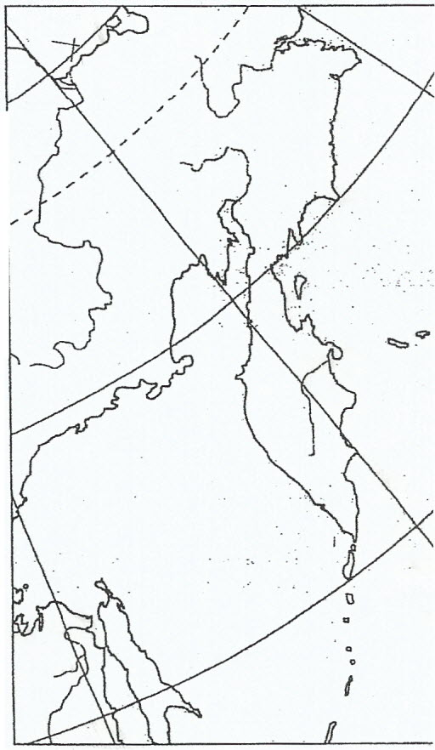
1. Подпишите все известные вам географические объекты на картосхеме.

- Составьте физико-географическую
характеристику Камчатки.

- Укажите красным цветом заповедники.

,,,

/

